**ICS**

CBDA

建筑装饰行业工程建设

中国建筑装饰协会标准

**P T/CBDAX-XXXX**

**功能性内墙涂料**

**Functional interior coatings**

**（征求意见稿）**

**2020-XX-XX 发布 2020-XX-XX 实施**

中国建筑装饰协会发布

建筑装饰行业工程建设

中国建筑装饰协会标准

**功能性内墙涂料**

**Functional interior coatings**

**T/CBDAX-2020**

批准机构：中国建筑装饰协会

施行日期：2020年X月X日

中国建筑工业出版社

**2020年** 北 京

**关于发布建筑装饰行业工程建设**

**中国建筑装饰协会CBDA标准**

**《功能性内墙涂料》的通知**

中装协[2017] 号

根据中国建筑装饰协会2017年5月16日《关于2017年（第九批）建筑装饰行业工程建设CBDA标准立项的批复》的要求，由中国建材检验认证集团股份有限公司主编并会同有关单位共同编制的《功能性内墙涂料》，批准为中国建筑装饰协会（China Building Decoration Association，缩写CBDA）标准，编号为T/CBDA X-2020，自2020年XX月XX日起施行。

本标准是我国建筑装饰行业工程建设的团体标准，供市场自愿采用。按照住房和城乡建设部办公厅《关于培育和发展工程建设团体标准的意见》（建办标[2016]57号）的要求，团体标准经建设单位、设计单位、施工单位等合同相关方协商同意并订立合同采用后，即为工程建设活动的依据，必须严格执行。

本标准由中国建筑装饰协会负责管理，中国建材检验认证集团股份有限公司负责具体解释工作，中国建筑装饰协会行业发展部组织中国建筑工业出版社出版发行。

**中国建筑装饰协会**

2020年 月 日

# 前言

根据中国建筑装饰协会2017年5月16日《关于2017年（第九批）建筑装饰行业工程建设CBDA标准立项的批复》的要求，由中国建材检验认证集团股份有限公司主编并会同有关单位，共同编制了本标准。

CBDA标准编制的主要依据是国务院《深化标准化工作改革方案》（国发[2015]13号）中“培育发展团体标准”、2016年8月21中共中央办公厅和国务院办公厅《关于改革社会组织管理制度促进社会组织健康有序发展的意见》中“支持行业协会在制定团体标准等方面发挥作用，使之成为推动经济发展的重要力量”、2016年8月24日国务院常务会议确定的关于“加快建立装饰装修行业政府主导与市场自主制定标准协同发展协调配套的新型标准体系”、国务院办公厅《关于促进建筑业持续健康发展的意见》（国办发[2017]19号）中“积极培育团体标准，鼓励具备相应能力的行业协会、产业联盟等主体共同制定满足市场和创新需要的标准，建立强制性标准与团体标准相结合的标准供给体制，增加标准有效供给”等一系列标准供给体系改革的顶层设计和制度安排，住房和城乡建设部办公厅《关于培育和发展工程建设团体标准的意见》（建办标[2016]57号）、《工程建设标准编写规定》（建标[2008]182号），以及中国建筑装饰协会《关于新常态下建筑装饰行业技术标准编制工作的意见和建议》（中装协[2014]100号）和《建筑装饰行业技术标准研制的评估与当前工作安排》（中装协[2015]63号）等文件的要求和实践规律的总结。

本标准在编制过程中，编委会进行了广泛深入的调查研究，认真总结实践经验，吸收国内外相关标准和先进技术经验，并在广泛征求意见的基础上，通过反复讨论、修改与完善，经审查专家委员会审查定稿。

本标准系国内首创，填补了我国建筑装饰行业标准的空白，总体上达到了国内领先水平。

本标准的主要技术内容是：1．范围；2．规范性引用文件；3．术语和定义；4．分类与标记；5．要求；6．试验方法；7．检验规则；8．标志、包装、运输和贮存。

本标准某些内容涉及知识产权的具体技术问题，使用者可直接与本标准的有关持有者协商处理，本标准的发布机构不承担识别这些专利的责任。

本标准由中国建筑装饰协会负责管理，由中国建材检验认证集团股份有限公司负责具体技术内容的解释。执行过程中如有意见或建议，请寄送中国建材检验认证集团股份有限公司（地址：北京市朝阳区管庄东里1号院，邮编：100024，E-mail：）。

本标准主编单位：中国建材检验认证集团股份有限公司。

本标准参编单位：

本标准主要起草人员：

本标准主要审查人员：

# 目次

前言 4

目次 5

1 范围 6

2规范性引用文件 7

3术语和定义 8

4分类与标记 9

5要求 10

6试验方法 13

7 检验规则 14

8标志、包装、运输和贮存 15

**附　录　A** （规范性附录） 有害物质释放速率的测试（小型环境测试舱法） 16

**附　录　B** （规范性附录） 甲醛净化性能测试方法 19

**附　录　C** （规范性附录） 甲醛非吸附净化性能测试方法 22

# 1 范围

本标准规定了功能性内墙涂料的术语和定义、要求、试验方法、检验规则、标志、包装和贮存等内容。

本标准适用于具有弹性、耐污渍、甲醛净化、抗菌防霉等单一或复合功能特性的内墙涂料产品。功能性内墙涂料除应符合本标准外，尚应符合国家现行有关标准的规定。

# 2规范性引用文件

下列文件对于本文件的应用是必不可少的。凡是标注日期的引用文件，仅注日期的版本适用于本文件。凡是不标注日期的引用文件，其最新版本（包括所有的修改单）适用于本文件。

GB/T 9756-2018 合成树脂乳液内墙涂料

GB/T 13491-1992 涂料产品包装通则

GB 18582 室内装饰装修材料 内墙涂料中有害物质限量

GB/T 16129 居住区大气中甲醛卫生检验标准方法 分光光度法

JG/T 172-2014 弹性建筑涂料

JG/T 528-2017 建筑装饰装修材料挥发性有机物释放率测试方法—测试舱法

HG/T 3950 抗菌涂料

HG/T 4756-2014 内墙耐污渍乳胶涂料

ISO 16000-3 Indoor air-Part 3:Determination of formaldehyde and other carbonyl compounds-active sampling method

# 3术语和定义

下列术语和定义适用于本标准。

3.0.1 功能性内墙涂料functional interior coatings

功能性内墙涂料是指具有弹性、耐污渍、甲醛净化、抗菌防霉等单一或复合功能特性的内墙涂料产品。

3.0.2 弹性内墙涂料 elastomeric interior coatings

弹性内墙涂料是指以合成树脂乳液为基料，与颜料、填料及助剂配制而成，施涂一定厚度（干膜厚度≥150μm）后，具有弥盖因基材伸缩（运动）产生的细小裂纹作用的功能性内墙涂料。

注：改写自JG/T 172-2014中3.1。

3.0.3耐污渍内墙涂料stain resistant interior coatings

耐污渍内墙涂料是指以合成树脂乳液为基料，与颜料、填料及助剂配制而成，施涂后能形成表面平整的具有耐污渍性能的薄质涂层的白色和浅色内墙涂料。

注：改写自HG/T 4756-2014中1。

3.0.4甲醛净化内墙涂料 formaldehyde purification interior coatings

甲醛净化内墙涂料是指施涂后能有效减少或去除空气中甲醛含量的内墙涂料，包括以合成树脂乳液为基料的内墙涂料或以无机胶凝材料为主要粘结剂的无机内墙涂料。

3.0.5 抗菌内墙涂料 antibacterial interior coatings

抗菌内墙涂料是指施涂后具有抗菌作用的内墙涂料，包括以合成树脂乳液为基料的内墙涂料或以无机胶凝材料为主要粘结剂的无机内墙涂料。

注：改写自HG/T 3950-2007中3.4。

3.0.6 总挥发性有机化合物（TVOC）total volatile organic compounds

用非极性色谱柱（极性指数小于10）对采集样品进行分析，保留时间在正己烷和正十六烷之间（包括正己烷和正十六烷）的挥发性有机化合物总和。

# 4分类与标记

**4.1分类及代号**

按产品功能分为：

弹性内墙涂料（TXTL）；

耐污渍内墙涂料（NWTL）；

甲醛净化内墙涂料（JHTL）；

抗菌内墙涂料（KJTL）。

**4.2标记**

产品按下列顺序标记：分类编号、功能性测试结果、标准编号。

示例1：抗霉菌性能为0级的抗菌内墙涂料，标记为：KJTL 0级 CBDA××××:202×

示例1：抗细菌性能为99.5%和甲醛净化性能93.2%的抗菌净化内墙涂料，标记为：KJTL 99.5%/JHTL 93.2% CBDA××××:202×

# 5要求

## 5.1 质量性能要求

产品的质量性能要求应符合表1的规定。

表1质量性能要求

|  |  |  |
| --- | --- | --- |
| 项目 | 指标 | |
| 一等品 | 优等品 |
| 容器中状态 | 无硬块，搅拌后呈均匀状态 | |
| 施工性 | 刷涂无障碍 | |
| 低温稳定性（3次循环） | 不变质 | |
| 低温成膜性 | 5℃成膜无异常 | |
| 涂膜外观 | 正常 | |
| 干燥时间（表干）/h | ≤2 | |
| 对比率（白色和浅色）a | ≥0.93 | ≥0.95 |
| 耐碱性（24h） | 无异常 | |
| 耐洗刷性/次 | ≥1500 | ≥6000 |
| a浅色是指以白色涂料为主要成分，添加适量色浆后配制成的浅色涂料形成的涂膜所呈现的浅顔色，按GB/T15608中规定的明度值为6~9之间（三刺激值中的YD65≥31.26）。 | | |

## 5.2 有害物质限量要求

5.2.1 有害物质限量要求

产品中有害物质限量应满足表2的规定。

表2 有害物质限量要求

|  |  |  |  |
| --- | --- | --- | --- |
| 项目 | | 指标 | |
| 甲醛净化类 | 其它类 |
| 挥发性有机化合物（VOC）含量/（g/L） | | ≤10 | ≤50 |
| 苯、甲苯、乙苯、二甲苯总和/（mg/kg） | | ≤60 | ≤100 |
| 游离甲醛/（mg/kg） | | 不得检出a | ≤10 |
| 可溶性重金属/（mg/kg） | 铅 Pb | ≤90 | |
| 镉 Cd | ≤75 | |
| 铬 Cr | ≤60 | |
| 汞 Hg | ≤60 | |
| 烷基酚聚氧乙烯醚总和含量/（mg/kg）  {限辛基酚聚氧乙烯醚[C8H17-C6H4-(OC2H4)nOH，简称OPnEO]和壬基酚聚氧乙烯醚[C9H19-C6H4-(OC2H4)nOH，简称NPnEO]，n =2～16} | | ≤1000 | |
| 邻苯二甲酸酯总和含量/％  （限邻苯二甲酸二甲酯、邻苯二甲酸二乙酯、邻苯二甲酸二正丙酯、邻苯二甲酸二异丙酯、邻苯二甲酸二正丁酯、邻苯二甲酸二异丁酯） | | ≤0.10 | |
| a游离甲醛的检出限为5mg/kg。 | | | |

5.2.2 有害物质释放速率限量要求

产品的有害物质释放速率应符合表3的规定。

表3有害物质释放速率限量要求

|  |  |  |
| --- | --- | --- |
| 项目 | 指标 | |
| 甲醛释放速率/[mg/(m2·h)] | 甲醛净化类 | 其他类 |
| 不得检出a | ≤0.050 |
| 总挥发性有机化合物（TVOC）  释放速率/[mg/(m2·h)] | ≤0.50 | |
| a甲醛释放速率检出限为0.01mg/(m2·h) | | |

## 5.3 功能性技术要求

5.3.1 弹性内墙涂料产品技术要求

弹性内墙涂料产品的弹性技术要求见表4。

表4弹性内墙涂料产品的弹性技术要求

|  |  |
| --- | --- |
| 检验项目 | 指标 |
| 拉伸强度/MPa | ≥2.0(标准状态下) |
| 断裂伸长率/% | ≥80(标准状态下) |

5.3.2耐污渍内墙涂料产品技术要求

耐污渍内墙涂料产品的功能性技术要求见表5。

表5耐污渍内墙涂料产品的功能性技术要求

|  |  |
| --- | --- |
| 检验项目 | 指标 |
| 耐污渍性 | ≥45 |
| 耐污渍持久性 | ≥35 |

5.3.3甲醛净化内墙涂料产品技术要求

甲醛净化内墙涂料产品的功能性技术要求见表6。

表6甲醛净化内墙涂料功能性技术要求

|  |  |
| --- | --- |
| 检验项目 | 指标 |
| 一次甲醛净化效率 | ≥80% |
| 甲醛非吸附净化效率 | ≥75% |
| 甲醛净化长时间有效性 | 商定 |
| 甲醛累积净化量 | 商定 |

根据产品性质的不同，甲醛净化长时间有效性指标的测试时间可以商定，如30d、60d、120d等。甲醛累积净化量的测试结果应按照附录B中的分级标准进行评价。一次甲醛净化效率不合格的，不对这两项检验项目进行测试。

5.3.4抗菌内墙涂料产品技术要求

抗菌内墙涂料产品的功能性技术要求见表7和表8。

表7抗霉菌性能技术要求

|  |  |
| --- | --- |
| 检验项目 | 长霉等级/级 |
| 抗霉菌性能 | 0 |
| 抗霉菌耐久性能 | 0 |

表8抗细菌性能技术要求

|  |  |
| --- | --- |
| 检验项目 | 抗细菌率/% |
| 抗细菌性能 | 99 |
| 抗细菌耐久性能 | 95 |

# 6试验方法

## 6.1试验条件

6.2.1 **取样**

产品按GB/T 3186的规定进行取样。取样量根据检验需要而定。

6.2.2**试验环境**

试验室试验环境应符合相关试验方法的规定。

6.2.3**试验样板的制备**

6.2.3.1所检产品未明示稀释比例时，搅拌均匀后制板。

6.2.3.2 所检产品明示稀释比例时，除比对率外，其余需要制板进行检验的质量性能项目，均应按比例加水搅匀后制板，若所检产品规定了稀释比例的范围时，应取中间值。有害物质含量和有害物质释放量的测试均不考虑稀释配比。

6.2.2.3 本标准中产品检验用底材的选择和制备应符合试验方法的规定。

## 6.2质量性能

质量性能要求按GB/T 9756规定的方法进行。

## 6.3 有害物质限量

6.3.1有害物质含量

功能性内墙涂料中有害物质含量的测试按GB 18582规定的方法进行。

6.3.2有害物质释放量

功能性内墙涂料中有害物质释放量的测试按附录A进行。

## 6.4弹性

弹性按JG/T 172-2014中第7章规定的方法进行。

## 6.5 耐污渍性能

耐污渍性和耐污渍持久性按HG/T4756-2014中第5章规定的方法进行。

## 6.6甲醛净化性能

一次甲醛净化效率、甲醛累积净化量和甲醛净化长时间有效性按附录B进行；

甲醛非吸附净化效率按附录C进行。

## 6.7 抗菌性能

抗菌性能按HG/T 3950规定的方法进行。

# 7 检验规则

## 7.1 检验分类

按检验类型分为出厂检验和型式检验。

7.1.1 出厂检验

容器中状态、施工性、涂膜外观、干燥时间（表干）和对比率。

7.1.2 型式检验

型式检验项目应包括第3章所列的对相应产品的全部要求。在下列情形下进行型式检验：

1. 新产品的定型鉴定时；
2. 产品主要原材料及用量或生产工艺发生重大变更时；
3. 正常生产时，每年至少检验一次；
4. 停产半年以上恢复生产时。

## 7.2 组批和抽样

7.2.1 组批

以同原料、同工艺条件下，连续生产的5t产品为一批，不足5t产品也按一批计。

7.2.2 抽样

从同批产品中随机抽取2件试样，也可在生产线上随机抽取2件试样，每件试样抽取约3kg，总量不少于6kg。试样分为两等份，一份用于试验，另一份密封保存备用。

## 7.3 判定

试验结果若是均符合第3章相应的要求时，即判为合格。

# 8标志、包装、运输和贮存

8.1 标志

按GB/T 9750的规定进行。如需加水稀释，应明确稀释比例。

8.2 包装

按GB/T 13491-1992中二级包装要求的规定进行。

8.3 运输

产品可按一般运输方式运输。在运输时不应雨淋、暴晒。

8.4 贮存

产品应贮存于通风、干燥处，不应有阳光直接照射，冬季应采取适当防冻措施。产品贮存应根据产品类型确定，并在包装标志上明示。

1. （规范性附录）  
   有害物质释放速率的测试（小型环境测试舱法）

A.1 概述

本方法规定了用小型环境测试舱测定功能性内墙涂料中有害物质释放量的方法。

本方法适用于功能性内墙涂料产品中总挥发性有机化合物（TVOC）和甲醛释放量的测试。

A.2 原理

将制备好的试样置于指定温度、湿度和通风条件的环境测试舱中，经过一定的平衡时间之后通过检测舱内空气中总挥发性有机化合物（TVOC）和甲醛的浓度，确定试样的有害物质释放量。

A.3 小型环境测试舱

小型环境测试舱由密封舱（有效容积为60L）、空气过滤器、空气温湿度调节控制系统、空气温湿度监控系统、空气流量调节控制装置、空气采样系统等部分组成，如图A.1所示。

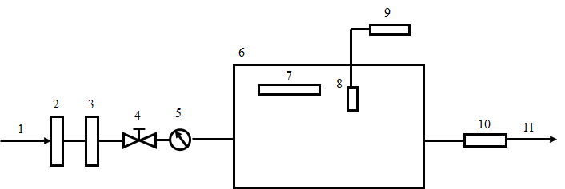

说明：

1——空气进气口；

2——空气过滤器；

3——空气温湿度调节系统；

4——空气气流调节器；

5——空气流量调节器；

6——密封舱；

7——气流速度和空气循环的控制装置；

8——温度和湿度传感器；

9——温度和湿度的监测系统；

10——排气口；

11——空气取样的集气管。

图A.1 小型环境测试舱示意图

A.4 试验条件

环境测试舱舱内试验条件如下：

——空气温度（23±1）℃；

——空气相对湿度（50±5）%RH；

——空气交换速率（1±0.01）次/h；

——试样表面空气流速0.1m/s～0.3m/s；

——甲苯和正十二烷的平均回收率不低于80%。

——背景浓度：甲醛本底浓度不大于6 μg/m3；总挥发性有机化合物（TVOC）本底浓度不大于20 μg/m3，单一挥发性有机化合物（VOC）本底浓度不大于2 μg/m3。在无法满足上述要求时，若舱内本底浓度平均值小于测试试样浓度平均值的15%，试验条件亦成立。

——气密性（至少满足下列条件之一）：在过压为1000Pa时，空气泄露量小于（舱容积×10-2）L/min；空气进、出口的气流差小于2%；进给空气的泄露量小于2%。

**A.5试样的制备**

试验用基材应选用无色透明平板玻璃，试板尺寸为200mm×300mm。试验用基材应在实验前清洗干净并自然干燥。

将试样均匀涂刷在试验用基材上，涂刷量为（15.0±0.2）g。试件制备时，实验环境应保持清洁通风，避免试样被污染。试件制备完成后应在温度（23±2）℃、空气相对湿度（50±5）%RH的环境条件下养护（24±1）h，再放入符合A.4要求的环境测试舱中进行试验。

A.6 测试步骤

A.6.1 环境测试舱的准备

在环境测试舱运行6次换气之后，通过空气采样检测环境测试舱的背景浓度。

当满足A.4规定的背景浓度条件时，方可进行下一步测试。

A.6.2 试样的平衡

将养护好的试样放入环境测试舱居中位置，散发面应水平向上，使空气气流均匀地从试件表面通过，并迅速关闭环境测试舱舱门开始试验。

以试件放入环境测试舱的时刻为0时刻计。

A.6.3 舱内空气采集

试样在环境测试舱内平衡（24±1）h之后进行舱内空气采样分析。

按照表1规定的先后次序进行舱内空气采样，采气流速不能大于环境测试舱供给气流的80%。

舱内TVOC释放量的采样分析与计算按JG/T 528-2017附录C的规定进行；舱内甲醛释放量的采样分析与计算按照GB/T 16129或ISO 16000-3的规定进行，仲裁时采用ISO 16000-3中规定的方法。

A.7 释放速率的计算

A.7.1 舱内挥发性有机化合物浓度标准化

所采空气样品中各挥发性有机化合物组分浓度按式(A.1)换算成标准状态下的浓度：

 (A.1)

式中：

——标准状态下所采空气样品组分的浓度，单位为毫克每立方米(mg/m3)；

——所采空气样品中组分的浓度，单位为毫克每立方米(mg/m3)；

——采样时采样点的温度，单位为摄氏度(℃)；

——采样时采样点的大气压力，单位为千帕(kPa)。

A.7.2 总挥发性有机化合物释放速率

总挥发性有机化合物（TVOC）释放速率按式(A.2)进行计算：

 (A.2)

式中：

 ——标准状态下总挥发性有机化合物释放速率，单位为毫克每平方米时[mg/(m2·h)]；

 ——标准状态下所采空气样品组分的浓度，单位为毫克每立方米(mg/m3)；

——环境舱空气交换率，单位为次每时(h-1)；

——承载率，单位为平方米每立方米(m2/m3)。

A.7.3 甲醛释放速率

甲醛释放速率按式(A.2)进行计算：

 (A.3)

式中：

 ——标准状态下甲醛释放速率，单位为毫克每平方米时[mg/(m2·h)]；

 ——标准状态下所采空气样品甲醛的浓度，单位为毫克每立方米(mg/m3)；

——环境舱空气交换率，单位为次每时(次/h)；

——承载率，单位为平方米每立方米(m2/m3)。

1. （规范性附录）  
   甲醛净化性能测试方法

B.1 概述

本方法规定了功能性内墙涂料产品的甲醛净化性能测试方法。

本方法适用于功能性内墙涂料产品的甲醛净化效率、甲醛累积净化量和甲醛净化长时间有效性的测定。

B.2 原理

将制备好的试件置于指定温度、湿度的环境中，经过一定时间充分干燥后置于净化试验舱中，测试指定时间内舱内甲醛浓度的变化情况，从而计算得到试样的甲醛净化效率、甲醛累积净化量和甲醛净化长时间有效性。

B.3 试验条件

试验环境为：温度（20±2）℃，相对湿度（50±10）%，实验室内甲醛浓度应不高于0.01mg/m3。

B.4净化测试舱

测试用净化试验舱结构如图B.1所示，舱体材料可以为玻璃、不锈钢等低吸附性材料。

~~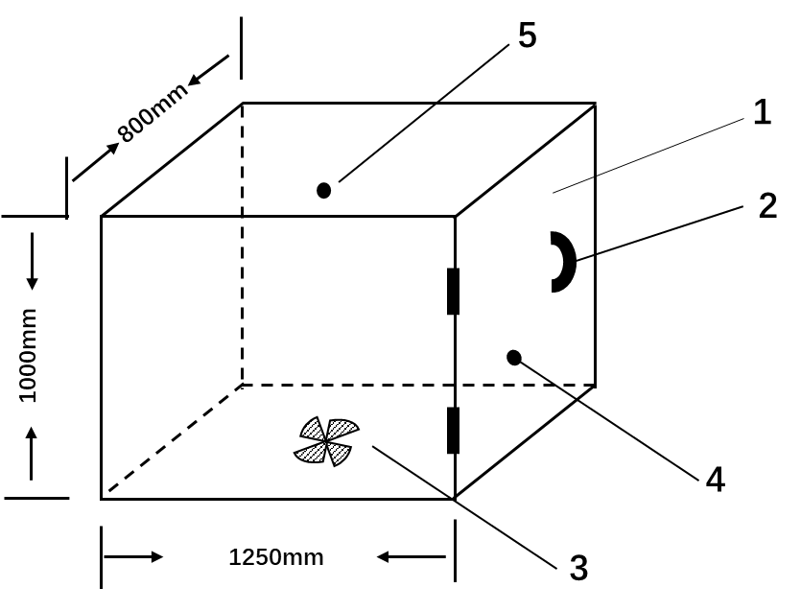~~

1.舱门；2.把手；3.风扇；

4.采气口；5.注射孔；

图B.1甲醛净化试验舱示意图

B.5试样制备

试验用基材应选用无色透明平板玻璃，试板尺寸为500mm×1000mm，厚度一般为（3～5）mm，也可采用不影响试验的其它尺寸。试验用基材应在实验前清洗干净并自然干燥。

将（150±5）g样品均匀涂刷到两块500mm×1000mm玻璃板上的一个表面，在B.3的试验条件下自然干燥7d后进行试验。也可按产品提供的其它涂刷量进行实验，但应在报告中注明。

B.6 甲醛净化效率的测试

B.6.1 空白试验

在测试舱内放入一块500mm×1000mm空白玻璃板后密闭舱门，用微量注射器取4µL分析纯甲醛溶液，通过注射孔滴在舱内，密闭注射孔。

采集测试舱内1h的甲醛初始浓度C1和24h时舱内甲醛终止浓度C24（采气前应开启风扇不少于30min），当甲醛衰减率低于30%，并保证舱内终止浓度C24为(0.8～1.0)mg/m3时，表明该实验舱满足甲醛净化效率测试的要求，可继续进行样品试验。

B.6.2 样品试验

舱内空气充分置换后，将按照B.5要求制备好的试验样板放入测试舱中，试板上涂刷样品的一面朝向舱中心位置。同B.6.1步骤注入相同量的甲醛溶液。24h后采集舱内空气（采气前应开启风扇不少于30min），并进行舱内甲醛浓度测试C24’。

B.6.3 甲醛采集

甲醛浓度的采集和分析按GB/T 16129或ISO 16000-3规定的方法进行，也可使用经过计量校准的在线分析仪器进行测试。

B.6.4结果计算

测试舱自然衰减率的计算按式（B.1）计算：

$η=\frac{C_{1}-C_{24}}{C_{1}}×100$ (B.1)

式中： $η$——自然衰减率，%；

C24——空白试验中测试舱24h时刻甲醛浓度，单位为毫克每立方米（mg/m3）；

C1——样品试验中测试舱1h时刻甲醛浓度，单位为毫克每立方米（mg/m3）。

甲醛净化效率按式（B.2）进行计算：

$r=\frac{C_{24}-C_{24}'}{C_{24}}×100$（B.2）

式中：r——甲醛净化效率，%；

C24——空白试验中测试舱24h时刻甲醛浓度，单位为毫克每立方米（mg/m3）；

C24’——样品试验中测试舱24h时刻甲醛浓度，单位为毫克每立方米（mg/m3）。

B.7甲醛累积净化量

B.7.1饱和试验

舱内空气充分置换后，将按照B.5要求制备好的试验样板放入测试舱中，试板上涂刷样品的一面朝向舱中心位置，密闭舱门。用微量注射器取4µL分析纯甲醛溶液，通过注射孔滴在舱内，密闭注射孔。此后每隔24h注入一次相同量的甲醛溶液，累积注入6次。

B.7.1净化效率测试

打开舱门晾置24小时，充分置换舱内的甲醛气体，按照B.6的规定测试饱和后样品的甲醛净化效率。

B.7.2 累积净化量测试与评价

若样品的甲醛净化效率高于50%，在对舱内甲醛气体进行充分置换后，重复B.7.1和B.7.2的测试步骤。若样品的甲醛净化效率低于50%，当停止试验，并记录测试次数N。

样品对甲醛的累积净化量的评价按表B.1进行分级：

表B.1 甲醛累积净化量区间分档

|  |  |
| --- | --- |
| 级别 | 测试次数N |
| F1 | N=1 |
| F2 | N=2 |
| F3 | N=3 |
| F4 | N>4 |

B.8甲醛净化长时间有效性

B.8.1 试验方法

按照B.6所述步骤测试甲醛净化效率后，将样品从测试舱中取出，放置在符合B.3要求的环境条件中，之后每隔30天按照附录B.6的试验步骤重复进行一次甲醛净化效率的测试，直到达到商定的时间，或试样的甲醛净化效率低于50%时，可停止甲醛净化长时间有效性试验。

B.8.2结果表述

应在测定值后用括号标注测试截止时间（以天为单位），以测试的甲醛净化效率和截止时间共同评价样品的甲醛净化长时间有效性。示例：85.2%(90天）,代表该样品在制备90天后的甲醛净化效率为85.2%。

1. （规范性附录）  
   甲醛非吸附净化性能测试方法

C.1概述

将样品放入实验舱中，密封后向其中注入甲醛溶液，放置一定时间后测试舱中气体中残留污染物和试样表面吸附污染物的总量，通过计算得到样品的甲醛非吸附净化效率。

C.2样板制备

将产品按照提供的理论涂刷量和施工方法涂刷到玻璃或不锈钢片上表面，涂布面积为50cm2，平行制备两块试样。在附录B.3所述试验环境下自然干燥7d后进行实验。

C.3试验舱

测试用试验舱应采用低吸附和化学惰性的玻璃制造，舱体结构和尺寸如图C.1所示，舱内容积为2.5L。

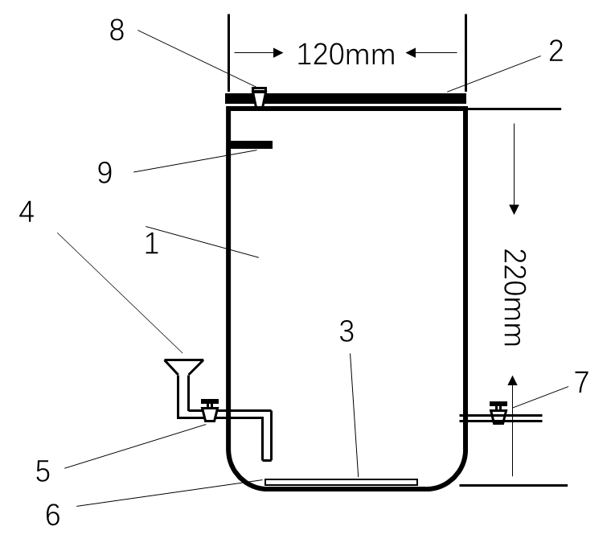

1.试验舱体；2.密封盖；3.试样片；4.注液口；

5.聚四氟旋塞；6.测试试样；7.排液口；8.注射孔；9.散发皿

图C.1 非吸附净化试验舱

C.4试验舱的准备

准备3个如C.3规定的试验舱，分别作为空白舱、样品舱和参照舱。

其中空白舱：放入样品，不注入污染物。样品舱：放入样品，注入污染物。参照舱：不放入样品，注入污染物。将三个试验舱置于附录B.3所述试验环境中，温湿度条件稳定后开始试验。

C.5试剂

C.5.1乙腈（色谱纯）

C.5.2 磷酸（色谱纯，质量分数大于85%）

C.5.3 2,4-二硝基苯肼（纯度大于97%）

C.5.4 衍生化试剂：称取0.1g的2,4-二硝基苯肼（C.5.3）于1000mL棕色容量瓶中，加入6mL磷酸（C.5.2），用乙腈（C.5.1）定容。

C.5.5 甲醛-2,4-二硝基苯腙标准品（浓度1000mg/L）。

C.5.6 甲醛标准品（浓度100mg/L）。

C.6仪器条件

高效液相色谱仪的配置和设置条件如下:

检测器：紫外吸收检测器或二极管阵列检测器。

色谱柱型号：C18反相色谱柱（5μm，4.6mm×150mm）。

柱温：40℃。

流速：0.7mL/min。

进样量：10μL。

检测波长：352.0nm。

流动相：水（40%）和乙腈（60%）。

C.7试验步骤

C.7.1 标准曲线的绘制

将甲醛-2,4-二硝基苯腙标准品（C.5.5）逐级稀释成各级标准溶液，各级标准溶液浓度梯度详见表C.2。

表C.2 工作标准曲线系列

|  |  |  |  |  |  |  |
| --- | --- | --- | --- | --- | --- | --- |
| 标准溶液系列 | 1 | 2 | 3 | 4 | 5 | 6 |
| 甲醛腙浓度/（mg/L） | 4.000 | 2.000 | 1.000 | 0.500 | 0.200 | 0.100 |
| 甲醛浓度/（mg/L） | 0.571 | 0.286 | 0.143 | 0.071 | 0.029 | 0.014 |

分别取各梯度的标准溶液进行液相色谱分析，根据标准溶液的浓度及甲醛腙的响应峰面积，绘制甲醛标准工作曲线。

C.7.2样品试验步骤

在空白舱和样品舱内分别放入一块测试试样，密封试验舱。用微量注射器从注射孔向样品舱和参照舱内的散发皿上注射50μL的甲醛标准溶液（浓度为100mg/L），空白舱不注入甲醛溶液。密闭所有试验舱，24h后从注液孔向3个试验舱内分别注入10mL去离子水作为吸收液，并使得吸收液没过测试试样。待吸收2h后，打开试验舱排液口，分别收集吸收液于50mL容量瓶中，如此反复3次后加入5mL衍生化试剂（C.5.4），并用乙腈混匀定容。

~~准确移取4.0 mL吸收液、0.5mL衍生化试剂（C.5.4）于5mL容量瓶中用乙腈混合定容。~~密封瓶盖，在室温下避光放置1h进行衍生化，用0.22μm有机相微孔滤膜过滤，将滤液进行高效液相色谱分析。同时将吸收用去离子水按照相同步骤衍生后，作为试剂空白。

甲醛由保留时间定性，以甲醛腙的峰面积（扣除空白峰面积）定量，通过标准工作曲线直接得出待测溶液中的甲醛浓度。

C.8结果计算

C.8.1 舱内甲醛质量计算

试验舱内甲醛质量按式(C.1)计算：

$m=\frac{C×V_{1}×V_{3}}{V_{2}}$ (C.1)

m——24h后试验舱中的甲醛质量,单位为微克（μg）；

C——吸收液中甲醛浓度之和，单位为毫克每升（mg/L）;

V1——吸收液定容体积，单位为mL；

V2——待衍生溶液分取体积，单位为mL；

V3——衍生溶液定容体积，单位为mL。

C.8.2 非吸附净化效率

甲醛非吸附净化效率的计算按式(C.2)进行：

$r=\frac{m_{空}+m_{参}-m_{样}}{m_{参}}×100$ (C.2)

式中：r——甲醛非吸附净化效率，%；

m空——24h后空白舱中的甲醛质量,单位为微克（μg）；

m参——24h后参照舱中的甲醛质量,单位为微克（μg）；

m样——24h后样品舱中的甲醛质量,单位为微克（μg）。